Урок по английскому языку для 5 класса
13-19 апреля
Урок 1
Срок сдачи готовой работы: 14. 04.
Инструкция: задания выполнять в тетради АККУРАТНЫМ почерком, либо в учебнике, если для ответа предусмотрено место. Фото готовой работы (т.е. ВСЕ задания) высылать на эл. почту darya.elkina@mail.ru в ОДНОМ письме

Topic of the lesson “Present Continuous”
шаг | материал | задание | Действия ученика
 | SB page 38 #1  SB page 38 #3 | Read the text. Translate (устно)  - Complete with examples from the text  - See Appendix 1(приложение 1) | 1)выпиши таблицу в тетрадь  2)выучи правило и употребление
 | Internet | Практика  - Только утвердительное предложение здесь https://www.liveworksheets.com/worksheets/en/English_as_a_Second_Language_(ESL)/Present_continuous/PRESENT_CONTINUOUS_(01)_or1434on  - Только отрицательное предложение здесь https://www.liveworksheets.com/worksheets/en/English_language/Present_Continuous/Present_continuous_-_negative_ye74726sp  - Только вопросительное предложение здесь https://www.liveworksheets.com/worksheets/en/English_as_a_Second_Language_(ESL)/Present_continuous/Present_Continuous_(Interrogative_-_Affirmative))_bq151960vn | После завершения теста нажми FINISH и Отправь ответы всех тестов

Appendix 1
Present Continuous настоящее длительное время
употребление | формула | пример | перевод
- Для обозначения действия, которое происходит прямо сейчас в момент речи.  - Когда мы говорим о заранее спланированных событиях и договоренностях на ближайшее будущее. В таких случаях часто используются глаголы go, visit, meet, see.  - изменения ситуации. В таких случаях могут использоваться глагол get | Be + verb+ing | - I am working  - We are working  - He/she is working  I am going to go to the cinema  They are meeting in the evening today  Olya is visiting granny tomorrow  It is getting cold | - Я работаю  - Мы работаем  - Он/она работает  Я собираюсь сходить в кино  Они встречаются сегодня вечером  Оля навещает бабушку завтра  Становится темно

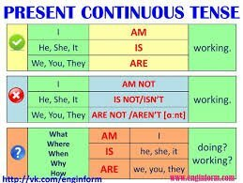

Урок 2
Срок сдачи готовой работы: 16. 04.
Инструкция: задания выполнять в тетради АККУРАТНЫМ почерком, либо в учебнике, если для ответа предусмотрено место. Фото готовой работы (т.е. ВСЕ задания) высылать на эл. почту darya.elkina@mail.ru в ОДНОМ письме

Topic of the lesson “Present Continuous-part2”
шаг | материал | задание | Действия ученика
1 |  | 1) Повтори правило Present Continuous.  2) Напиши о том, что происходит вокруг тебя в данный момент. Например: я делаю дз. Моя сестренка играет. Бабуля смотрит ТВ. | В тетради
2 | (W) page 34 #2,3,5 | Используй правило Present Continuous для ответов | Отправь ответы

Урок 3
Срок сдачи готовой работы: 18. 04.
Инструкция: задания выполнять в тетради АККУРАТНЫМ почерком, либо в учебнике, если для ответа предусмотрено место. Фото готовой работы (т.е. ВСЕ задания) высылать на эл. почту darya.elkina@mail.ru в ОДНОМ письме

Topic of the lesson “you call this work?”
шаг | материал | задание | Действия ученика
1 | SB page 40-41 #3 | - Read key words, translate  2) find key words in the text | 1)Выпиши ключевые слова с переводом в тетрадь, отметь какая это часть речи(сущ/гл/прил)
2 | SB page 40- #4 |  | Выбери правильный вариант
3 | SB page 40-41 text | Read the text | Напиши краткий пересказ обоих текстов
 | SB page 40-41 #6 | Read the text again answer the questions | Отправь мне ответы

Урок 4
Срок сдачи готовой работы: 19. 04.
Инструкция: задания выполнять в тетради АККУРАТНЫМ почерком, либо в учебнике, если для ответа предусмотрено место. Фото готовой работы (т.е. ВСЕ задания) высылать на эл. почту darya.elkina@mail.ru в ОДНОМ письме

Topic of the lesson “ Present Continuous”
шаг | материал | задание | Действия ученика
1 | Appendix 1 | Describe the picture. Use these verbs: eat, dance, drink, sing, laugh, have fun | Письменно
2 | - | Ask questions about this picture. Example: Is Eve singing? | Письменно
3 | Internet | Test https://myefe.ru/quizzes/tests-present-continuous | Отправь мне

Appendix 1
Describe the picture. Use these verbs: eat, dance, drink, sing, laugh, have fun
Example: Eve is talking to Helen.
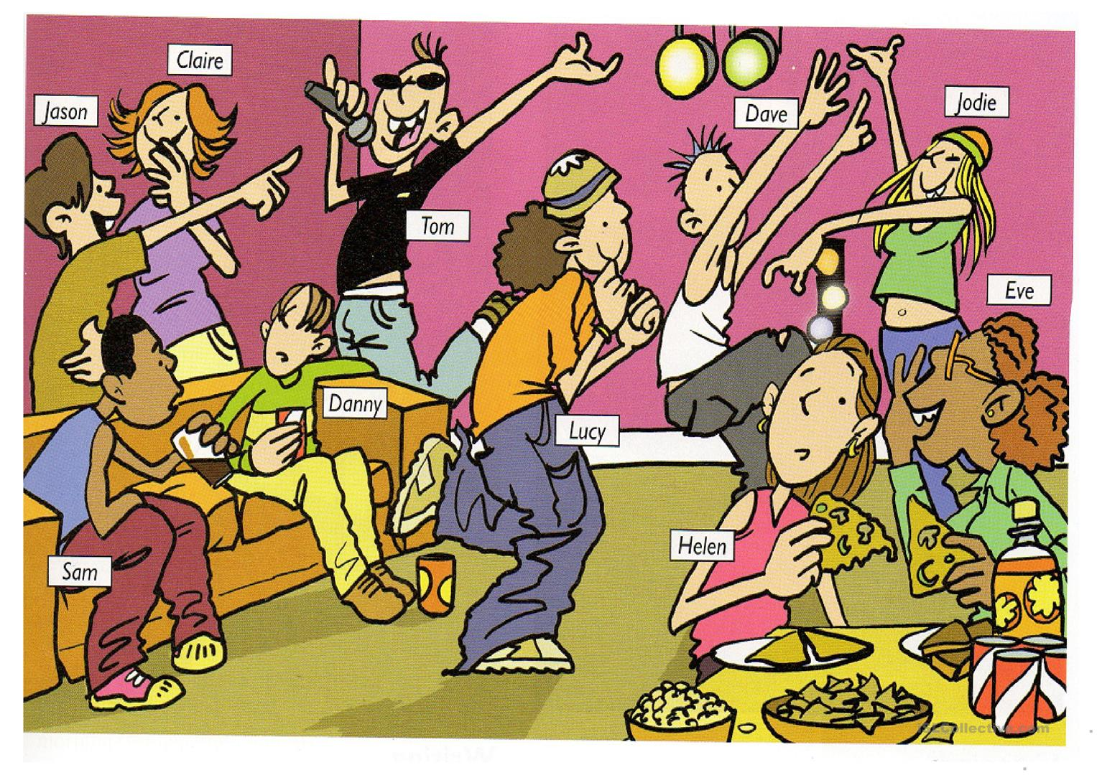

Урок 5
Срок сдачи готовой работы: 19. 04.
Инструкция: задания выполнять в тетради АККУРАТНЫМ почерком, либо в учебнике, если для ответа предусмотрено место. Фото готовой работы (т.е. ВСЕ задания) высылать на эл. почту darya.elkina@mail.ru в ОДНОМ письме

Topic of the lesson “ Present Continuous
шаг | материал | задание | Действия ученика
1 | Internet | Test https://myefe.ru/quizzes/tests-present-continuous | Отправь скрин

